Załącznik nr 4
do uchwały nr …../20 Sejmiku Województwa
Mazowieckiego
z dnia…..czerwca 2020 r.

Scenariusze wielkości emisji substancji w powietrzu w roku zakończenia Programu oraz oszacowanie wielkości tych emisji ze źródeł odpowiedzialnych za przekroczenia poziomów dopuszczalnych i docelowych, po zrealizowaniu wszystkich działań
W ramach Programu ochrony powietrza dla województwa mazowieckiego przeanalizowano scenariusz wielkości emisji dla stref: mazowieckiej, aglomeracja warszawska, miasto Płock i miasto Radom po realizacji działań naprawczych
z harmonogramu.

1. Wielkości stężeń substancji w powietrzu w strefach województwa mazowieckiego w roku bazowym
Poniżej pokazano wyniki modelowania w roku bazowym (zgodnie z „Roczną oceną jakości powietrza w województwie mazowieckim, Raport wojewódzki za rok 2018”, dla pyłu zawieszonego PM10, pyłu zawieszonego PM2,5 i benzo(a)pirenu jest to rok 2017, dla dwutlenku azotu – rok 2018) stężeń pyłu zawieszonego PM10, pyłu zawieszonego PM2,5, benzo(a)pirenu dla stref w województwie mazowieckim oraz ditlenku azotu dla strefy aglomeracja warszawska wykonanego na potrzeby oceny rocznej jakości powietrza dla województwa mazowieckiego.
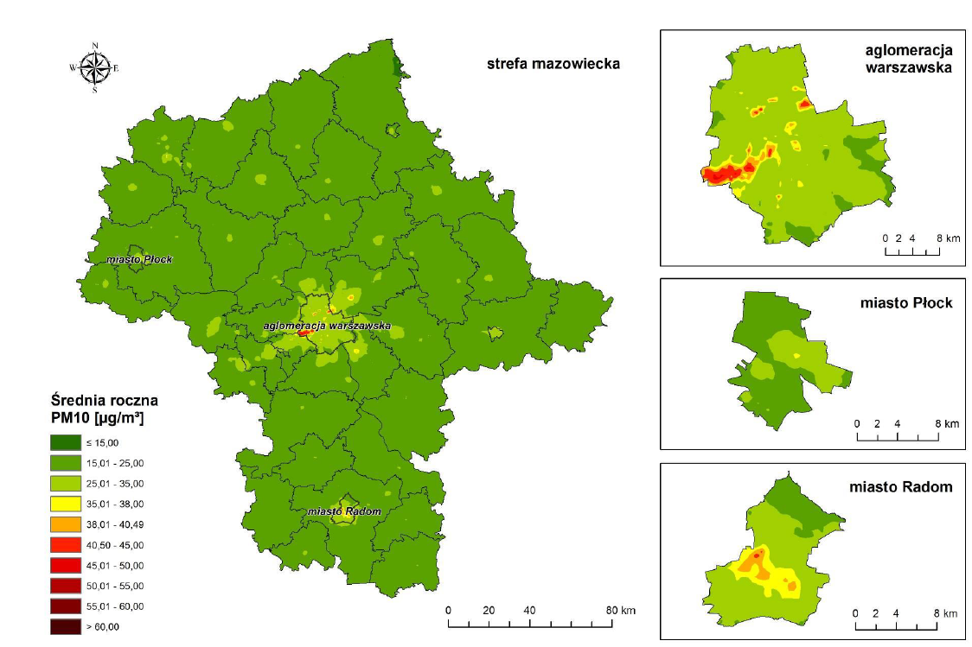
Rysunek 1 Rozkład przestrzenny średniorocznych stężeń pyłu zawieszonego PM10 [µg/m³] w roku bazowym w strefach województwa mazowieckiego
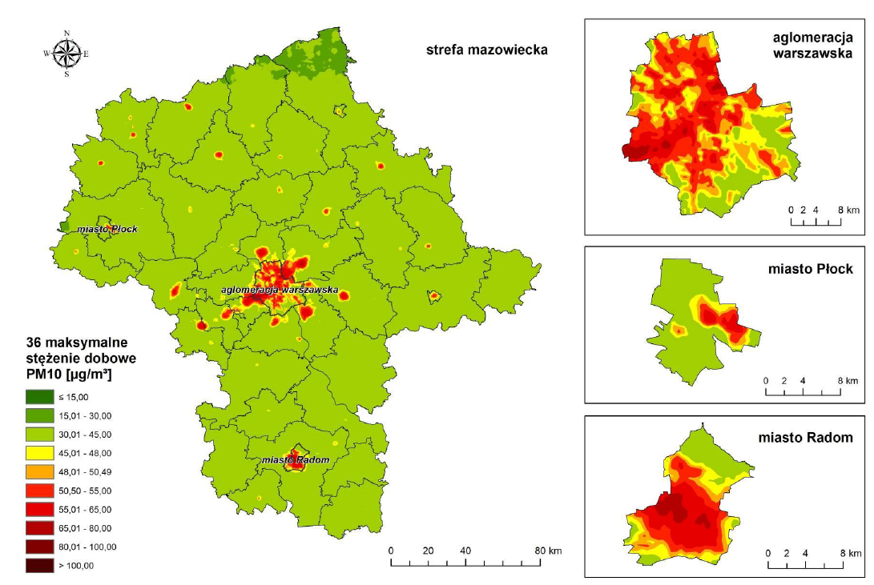
Rysunek 2 Rozkład przestrzenny średniodobowych stężeń pyłu zawieszonego PM10 (36 maksimum) [µg/m³] w roku bazowym w strefach województwa mazowieckiego
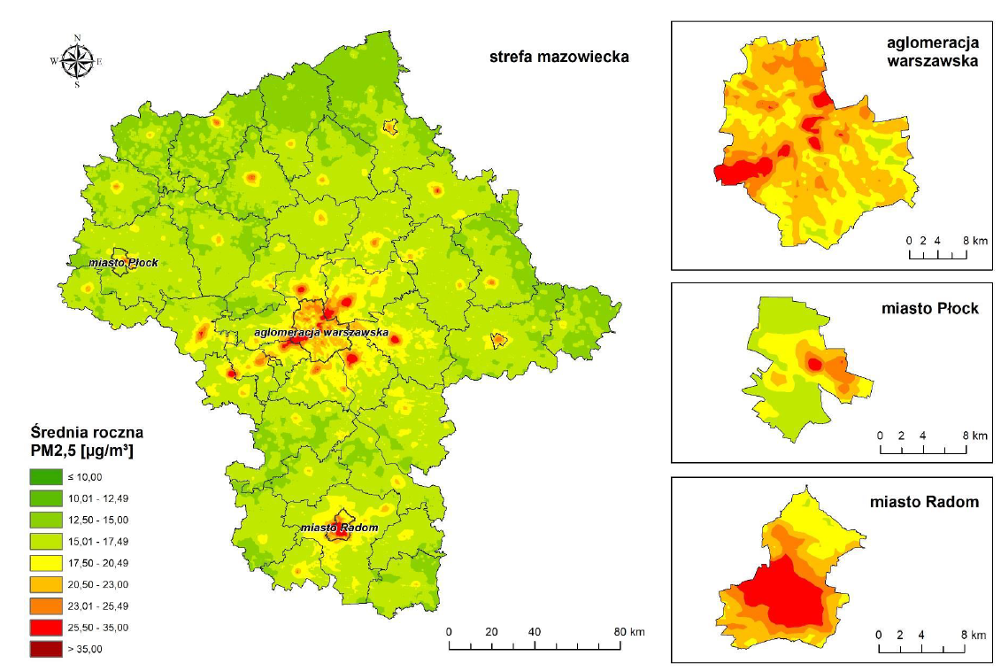
Rysunek 3 Rozkład przestrzenny średniorocznych stężeń pyłu zawieszonego PM2,5 [µg/m³] w roku bazowym w strefach województwa mazowieckiego
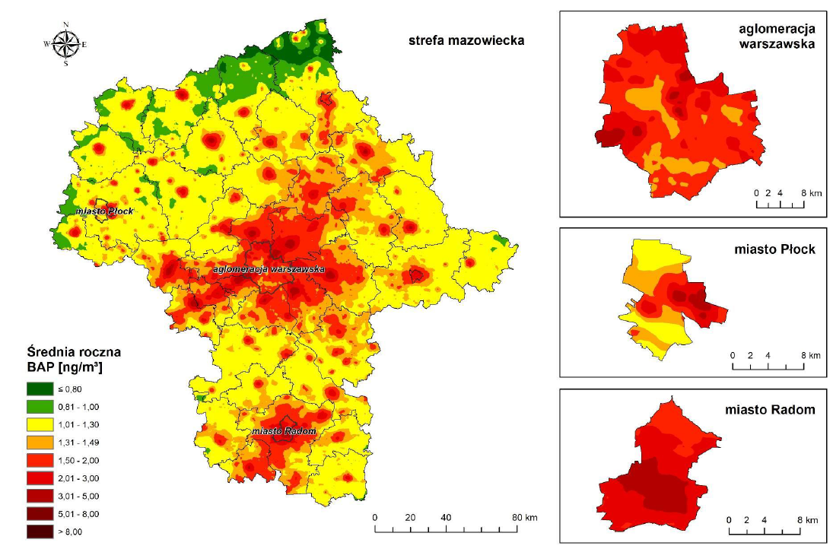
Rysunek 4 Rozkład przestrzenny średniorocznych stężeń benzo(a)pirenu [ng/m³] w roku bazowym w strefach województwa mazowieckiego
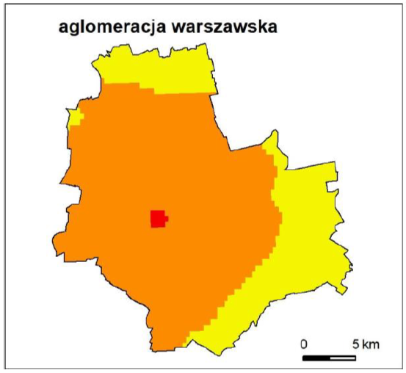
Rysunek 5 Rozkład przestrzenny średniorocznych stężeń ditlenku azotu w roku bazowym w strefie aglomeracja warszawska

2.Wielkości emisji i stężeń substancji w powietrzu w wyniku realizacji scenariusza naprawczego
Wielkości emisji substancji w powietrzu ogółem w roku zakończenia programu oraz ze źródeł odpowiedzialnych za przekroczenia zawarte w Tabelach 1, 2, 5, 6, 9, 10, 13, 14, 17 i 18 wyznaczono w odniesieniu do redukcji emisji w wyniku realizacji działania WMaOePow.
Realizacja działania WMaObZi nie powoduje likwidacji emisji „u źródła”, a poprzez zatrzymywanie i pochłanianie zanieczyszczeń powoduje obniżenie ich stężeń w powietrzu. W Tabelach 3, 4, 7, 8, 11, 12, 15, 16, 19 i 20 wskazano wielkości emisji substancji w powietrzu ogółem w roku zakończenia programu w odniesieniu do redukcji emisji w wyniku realizacji obydwu działań: WMaOePow i WMaObZi.
Natomiast realizacja działania WMaMMu „Ograniczanie wtórnej emisji pyłu – czyszczenie ulic na mokro w gminach miejskich województwa mazowieckiego, w granicach obszaru zabudowanego, zakaz używania spalinowych i elektrycznych dmuchaw do liści” powoduje wyłącznie czasowe ograniczenie emisji z resuspensji.
Tabela 1 Wielkości emisji substancji w powietrzu ogółem w roku zakończenia programu oraz ze źródeł odpowiedzialnych za przekroczenia w województwie mazowieckim
Typ emisji | SNAP | Pył zawieszony PM10 [Mg/rok] | Pył zawieszony PM2,5 [Mg/rok] | B(a)P [kg/rok]
Mieszkalnictwo i usługi | 0202 | 2112,292 | 2392,777 | 974,97
Emisja ogółem | Nie dotyczy | 18006,531 | 8402,845 | 1961,07
Tabela 2 Wielkości redukcji emisji substancji w powietrzu ogółem w roku zakończenia programu oraz ze źródeł odpowiedzialnych za przekroczenia w województwie mazowieckim
Typ emisji | SNAP | Redukcja  Pył zawieszony PM10 [%] | Redukcja  Pył zawieszony PM2,5 [%] | Redukcja  B(a)P [%]
Mieszkalnictwo i usługi | 0202 | 91 | 90 | 93
Emisja ogółem | Nie dotyczy | 56 | 72 | 87
Tabela 3 Wielkości emisji substancji w powietrzu ogółem w roku zakończenia programu w wyniku realizacji działań WMaOePow i WMaObZi w województwie mazowieckim
Typ emisji | SNAP | Pył zawieszony PM10 [Mg/rok] | Pył zawieszony PM2,5 [Mg/rok] | B(a)P [kg/rok]
Emisja ogółem | Nie dotyczy | 16247,931 | 7524,245 | 1961,07
Tabela 4 Wielkości redukcji emisji substancji w powietrzu ogółem w roku zakończenia programu w wyniku realizacji działań WMaOePow i WMaObZi w województwie mazowieckim
Typ emisji | SNAP | Redukcja  Pył zawieszony PM10 [%] | Redukcja  Pył zawieszony PM2,5 [%] | Redukcja  B(a)P [%]
Emisja ogółem | Nie dotyczy | 60 | 75 | 87

2.1. Strefa mazowiecka.

2.1.1. Wielkości emisji substancji w powietrzu w roku zakończenia Programu, w tym wielkości tych emisji ze źródeł odpowiedzialnych za przekroczenia
Tabela 5 Wielkości emisji substancji w powietrzu ogółem w roku zakończenia programu oraz ze źródeł odpowiedzialnych za przekroczenia w strefie mazowieckiej
Typ emisji | SNAP | Pył zawieszony PM10 [Mg/rok] | Pył zawieszony PM2,5 [Mg/rok] | B(a)P [kg/rok]
Mieszkalnictwo i usługi | 0202 | 1976,947 | 2238,029 | 914,74
Emisja ogółem w strefie | Nie dotyczy | 16 511,952 | 7659,18 | 1744,14
Tabela 6 Wielkości redukcji emisji substancji w powietrzu ogółem w roku zakończenia programu oraz ze źródeł odpowiedzialnych za przekroczenia w strefie mazowieckiej
Typ emisji | SNAP | Redukcja  Pył zawieszony PM10 [%] | Redukcja  Pył zawieszony PM2,5 [%] | Redukcja  B(a)P [%]
Mieszkalnictwo i usługi | 0202 | 92 | 90 | 93
Emisja ogółem w strefie | Nie dotyczy | 56 | 73 | 87
Tabela 7 Wielkości emisji substancji w powietrzu ogółem w roku zakończenia programu w wyniku realizacji działań WMaOePow i WMaObZi w strefie mazowieckiej
Typ emisji | SNAP | Pył zawieszony PM10 [Mg/rok] | Pył zawieszony PM2,5 [Mg/rok] | B(a)P [kg/rok]
Emisja ogółem | Nie dotyczy | 15260,352 | 7032,78 | 1744,14
Tabela 8 Wielkości redukcji emisji substancji w powietrzu ogółem w roku zakończenia programu w wyniku realizacji działań WMaOePow i WMaObZi w strefie mazowieckiej
Typ emisji | SNAP | Redukcja  Pył zawieszony PM10 [%] | Redukcja  Pył zawieszony PM2,5 [%] | Redukcja  B(a)P [%]
Emisja ogółem | Nie dotyczy | 60 | 75 | 87

2.1.2. Wyniki modelowania
Wyniki modelowania matematycznego wskazują, iż realizacja działań zaproponowanych w harmonogramie rzeczowo-finansowym Programu ochrony powietrza spowoduje w strefie mazowieckiej spadek stężeń pyłu zawieszonego PM10 (zarówno średniorocznych, jak i średniodobowych) oraz pyłu zawieszonego PM2,5 dla fazy II zdecydowanie poniżej poziomów dopuszczalnych na całym obszarze strefy. Stężenia średnioroczne benzo(a)pirenu również spadną do lub poniżej poziomu docelowego.
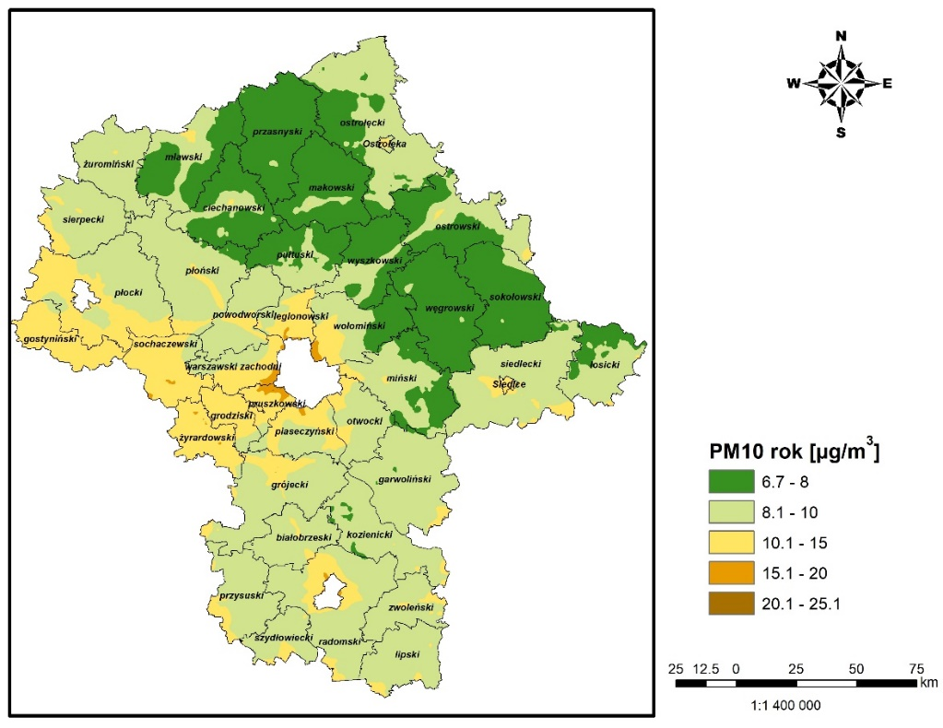
Rysunek 6 Stężenia pyłu zawieszonego PM10 o okresie uśredniania rok kalendarzowy
w strefie mazowieckiej po realizacji działań naprawczych z harmonogramu
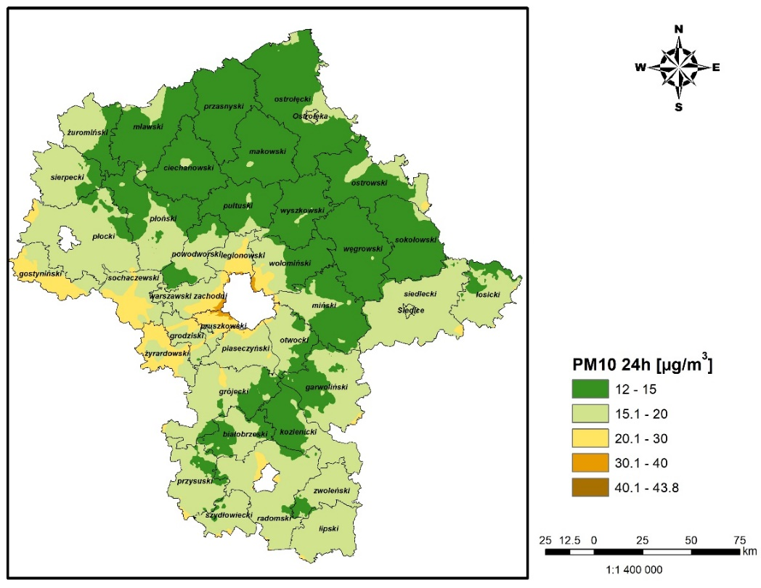
Rysunek 7 Stężenia pyłu zawieszonego PM10 o okresie uśredniania 24h (36 maksimum)
w strefie mazowieckiej po realizacji działań naprawczych z harmonogramu
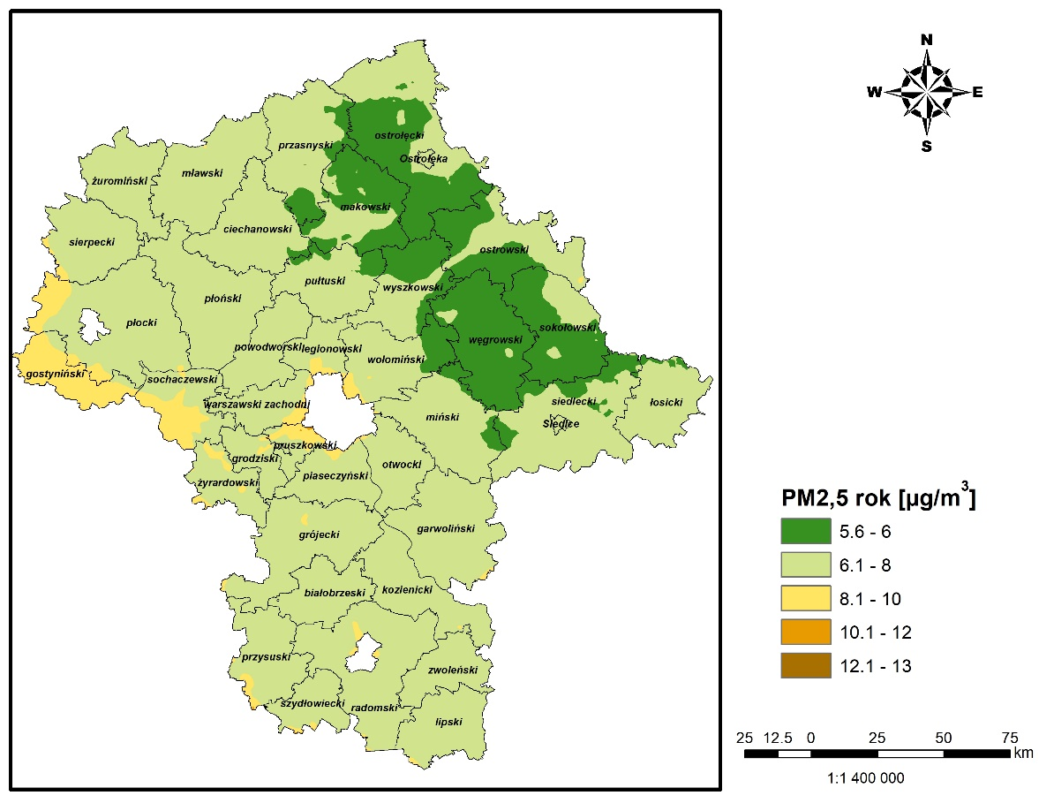
Rysunek 8 Stężenia pyłu zawieszonego PM2,5 o okresie uśredniania rok kalendarzowy
w strefie mazowieckiej po realizacji działań naprawczych z harmonogramu
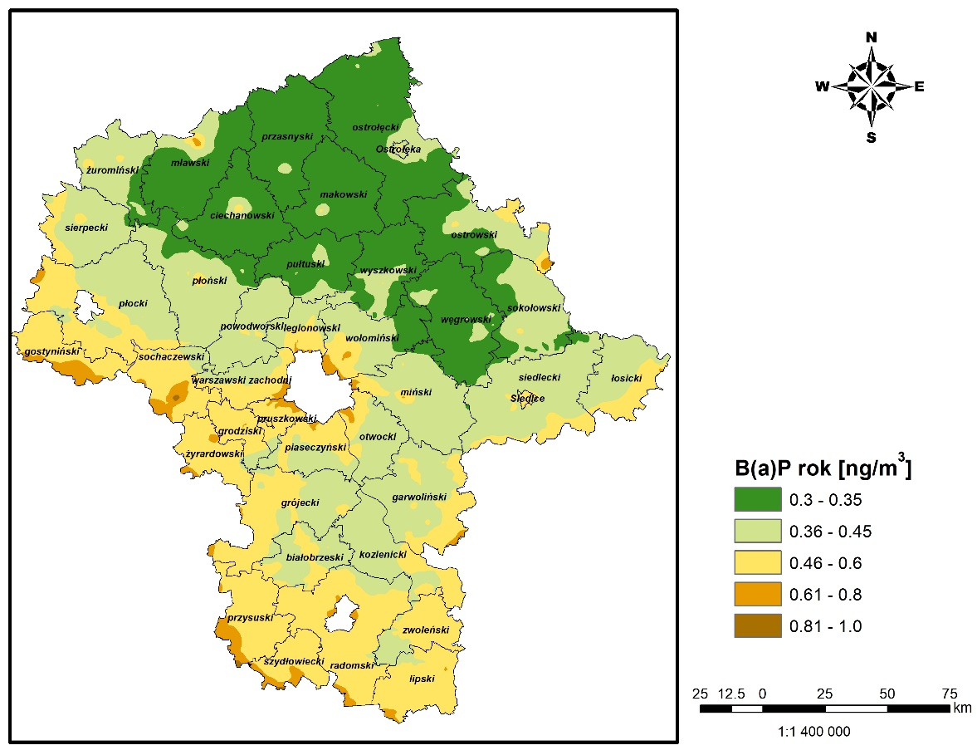
Rysunek 9 Stężenia benzo(a)pirenu o okresie uśredniania rok w strefie mazowieckiej po realizacji działań naprawczych z harmonogramu

2.2. Strefa aglomeracja warszawska

2.1.1. Wielkości emisji substancji w powietrzu w roku zakończenia Programu, w tym wielkości tych emisji ze źródeł odpowiedzialnych za przekroczenia
Tabela 9 Wielkości emisji substancji w powietrzu ogółem w roku zakończenia programu oraz ze źródeł odpowiedzialnych za przekroczenia w strefie aglomeracja warszawska
Typ emisji | SNAP | Pył zawieszony PM10 [Mg/rok] | Pył zawieszony PM2,5 [Mg/rok] | B(a)P [kg/rok]
Mieszkalnictwo i usługi | 0202 | 89,516 | 102,278 | 39,82
Emisja ogółem w strefie | Nie dotyczy | 836,866 | 586,774 | 82,02
Tabela 10 Wielkości redukcji emisji substancji w powietrzu ogółem w roku zakończenia programu oraz ze źródeł odpowiedzialnych za przekroczenia w strefie aglomeracja warszawska
Typ emisji | SNAP | Redukcja  Pył zawieszony PM10 [%] | Redukcja  Pył zawieszony PM2,5 [%] | Redukcja  B(a)P [%]
Mieszkalnictwo i usługi | 0202 | 89 | 87 | 91
Emisja ogółem w strefie | Nie dotyczy | 46 | 54 | 83
Tabela 11 Wielkości emisji substancji w powietrzu ogółem w roku zakończenia programu w wyniku realizacji działań WMaOePow i WMaObZi w strefie aglomeracja warszawska
Typ emisji | SNAP | Pył zawieszony PM10 [Mg/rok] | Pył zawieszony PM2,5 [Mg/rok] | B(a)P [kg/rok]
Emisja ogółem | Nie dotyczy | 569,866 | 454,574 | 82,02
Tabela 12 Wielkości redukcji emisji substancji w powietrzu ogółem w roku zakończenia programu w wyniku realizacji działań WMaOePow i WMaObZi w strefie aglomeracja warszawska
Typ emisji | SNAP | Redukcja  Pył zawieszony PM10 [%] | Redukcja  Pył zawieszony PM2,5 [%] | Redukcja  B(a)P [%]
Emisja ogółem | Nie dotyczy | 63 | 65 | 83
W wyniku realizacji działań WMaObZi i SaWaZiDr nie nastąpi likwidacja emisji ditlenku azotu „u źródła”, a poprzez zatrzymanie i pochłonięcie przez zieleń. Wielkość emisji mającej wpływ na wielkość stężeń ditlenku azotu, po pochłonięciu przez zieleń wyniesie
2 251,28 Mg. Redukcja wielkości emisji wyniesie 81 %.

2.2.2. Wyniki modelowania
Wyniki modelowania matematycznego wskazują, iż realizacja działań zaproponowanych w harmonogramie rzeczowo-finansowym Programu ochrony powietrza spowoduje w strefie aglomeracja warszawska spadek stężeń pyłu zawieszonego PM10 (zarówno średniorocznych, jak i średniodobowych) oraz pyłu zawieszonego PM2,5 dla fazy II do lub nieznacznie poniżej poziomów dopuszczalnych na całym obszarze strefy. Stężenia średnioroczne benzo(a)pirenu również spadną do lub poniżej poziomu docelowego.
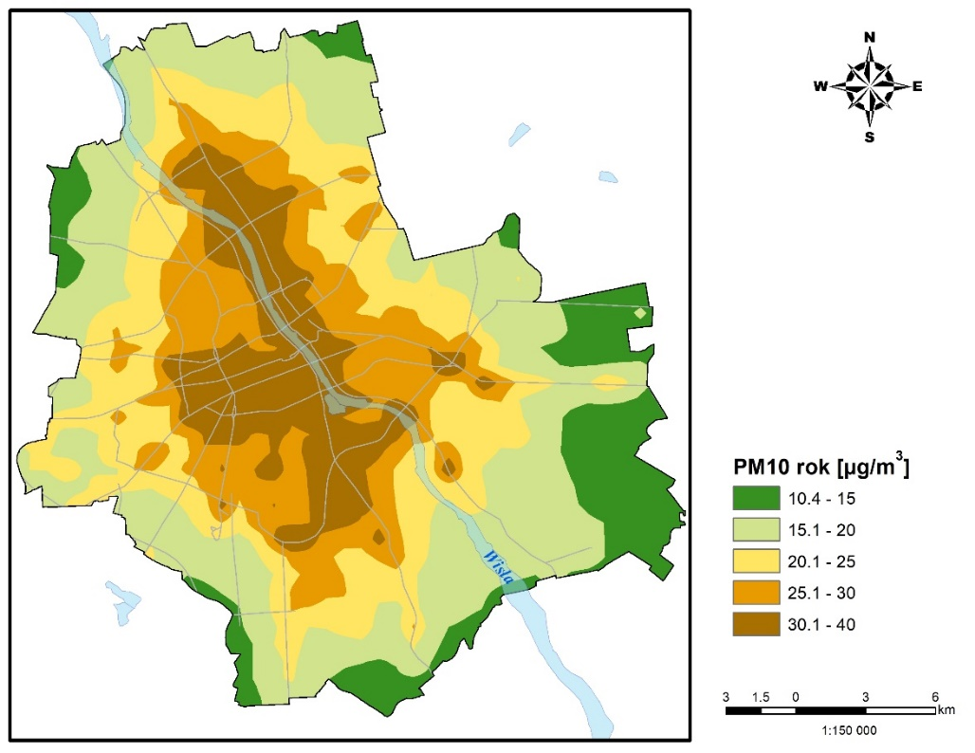
Rysunek 10 Stężenia pyłu zawieszonego PM10 o okresie uśredniania rok kalendarzowy
w strefie aglomeracja warszawska po realizacji działań naprawczych z harmonogramu
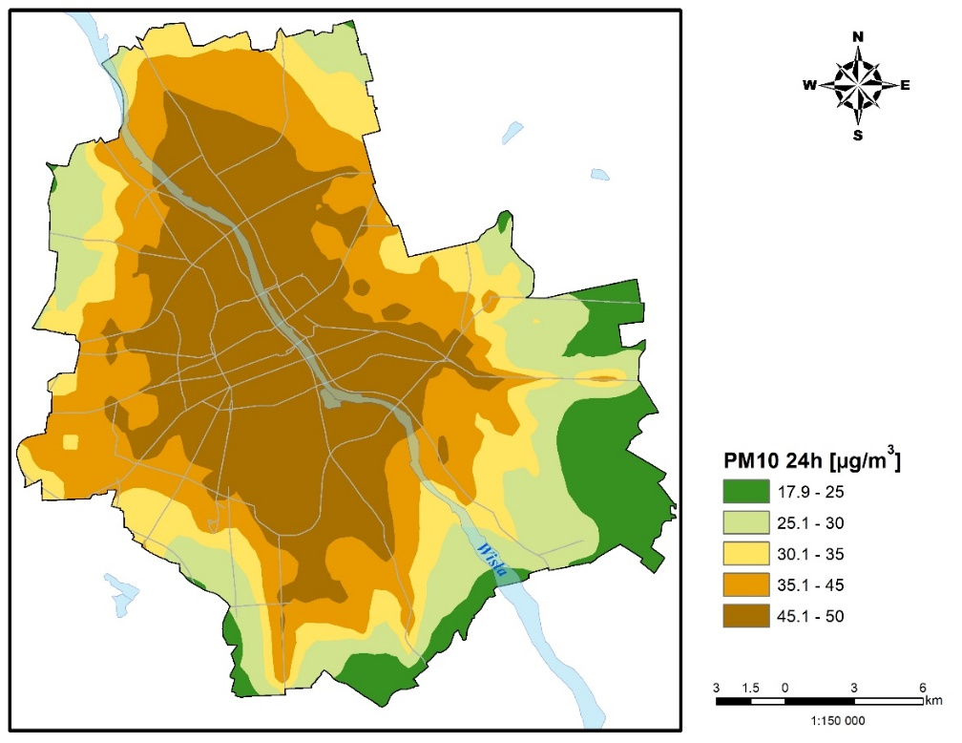
Rysunek 11 Stężenia pyłu zawieszonego PM10 o okresie uśredniania 24h (36 maksimum)
w strefie aglomeracja warszawska realizacji działań naprawczych z harmonogramu
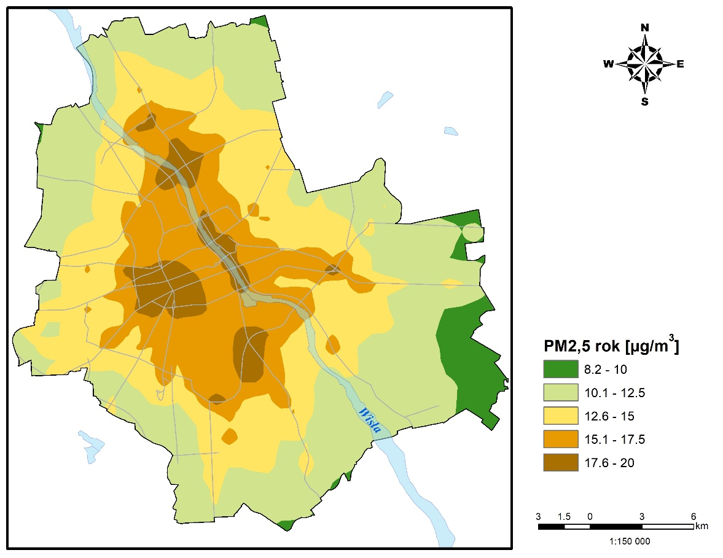
Rysunek 12 Stężenia pyłu zawieszonego PM2,5 o okresie uśredniania rok kalendarzowy
w strefie aglomeracja warszawska po realizacji działań naprawczych z harmonogramu
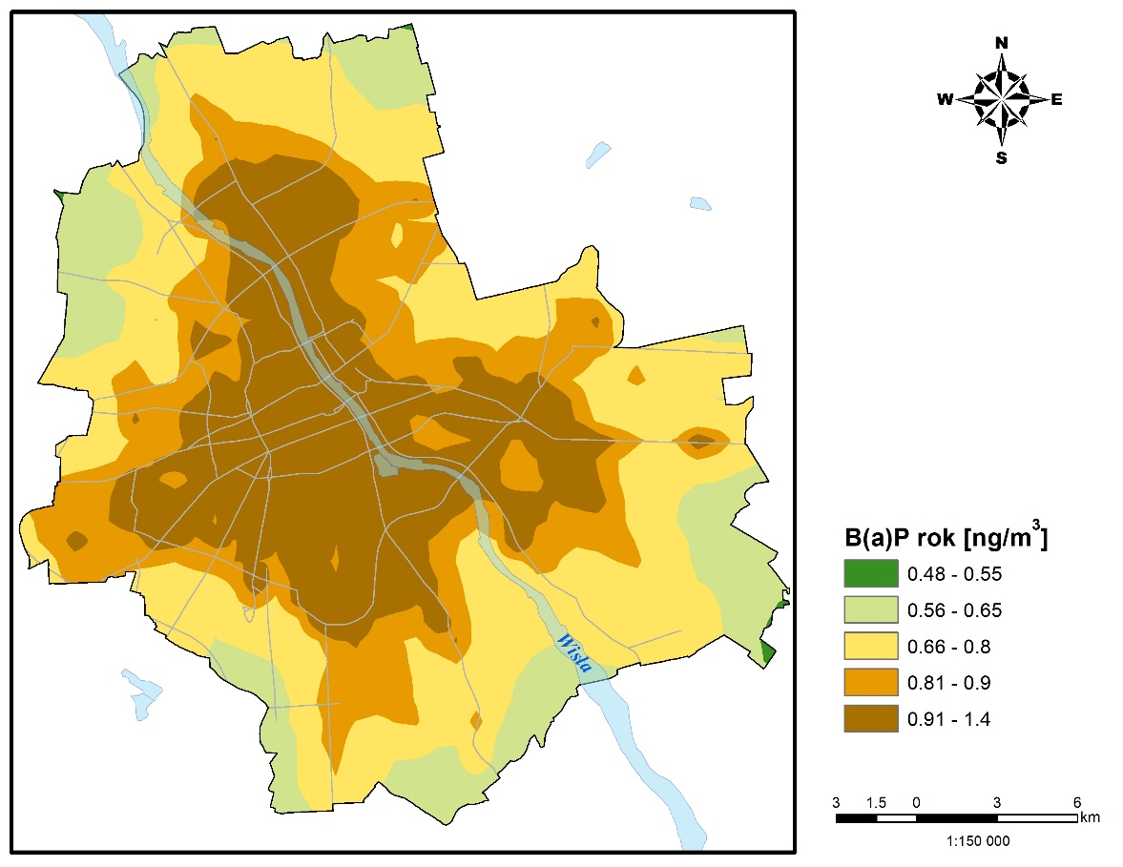
Rysunek 13 Stężenia benzo(a)pirenu o okresie uśredniania rok kalendarzowy w strefie aglomeracja warszawska po realizacji działań naprawczych z harmonogramu
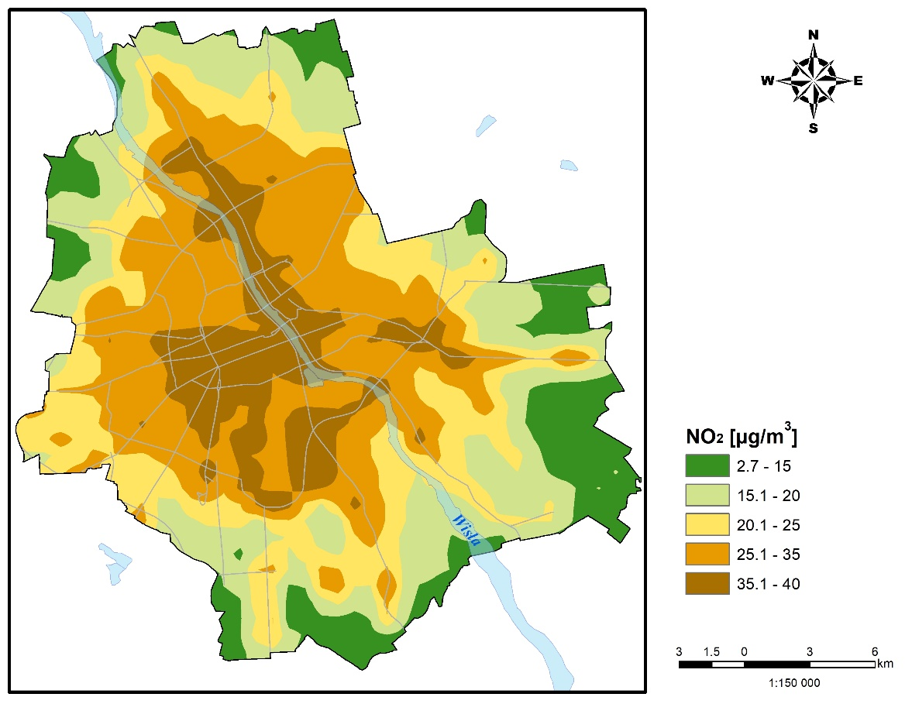
Rysunek 14 Stężenia ditlenku azotu o okresie uśredniania rok kalendarzowy w strefie aglomeracja warszawska po realizacji działań naprawczych z harmonogramu

2.3. Strefa miasto Płock

2.3.1. Wielkości emisji substancji w powietrzu w roku zakończenia Programu, w tym wielkości tych emisji ze źródeł odpowiedzialnych za przekroczenia
Tabela 13 Wielkości emisji substancji w powietrzu ogółem w roku zakończenia programu oraz ze źródeł odpowiedzialnych za przekroczenia w strefie miasto Płock
Typ emisji | SNAP | Pył zawieszony PM10 [Mg/rok] | Pył zawieszony PM2,5 [Mg/rok] | B(a)P [kg/rok]
Mieszkalnictwo i usługi | 0202 | 16,738 | 19,313 | 7,55
Emisja ogółem w strefie | Nie dotyczy | 461,399 | 52,717 | 13,15
Tabela 14 Wielkości redukcji emisji substancji w powietrzu ogółem w roku zakończenia programu oraz ze źródeł odpowiedzialnych za przekroczenia w strefie miasto Płock
Typ emisji | SNAP | Redukcja  Pył zawieszony PM10 [%] | Redukcja  Pył zawieszony PM2,5 [%] | Redukcja  B(a)P [%]
Mieszkalnictwo i usługi | 0202 | 93 | 92 | 94
Emisja ogółem w strefie | Nie dotyczy | 32 | 80 | 90
Tabela 15 Wielkości emisji substancji w powietrzu ogółem w roku zakończenia programu w wyniku realizacji działań WMaOePow i WMaObZi w strefie miasto Płock
Typ emisji | SNAP | Pył zawieszony PM10 [Mg/rok] | Pył zawieszony PM2,5 [Mg/rok] | B(a)P [kg/rok]
Emisja ogółem | Nie dotyczy | 355,799 | 0 | 13,15
Tabela 16 Wielkości redukcji emisji substancji w powietrzu ogółem w roku zakończenia programu w wyniku realizacji działań WMaOePow i WMaObZi w strefie miasto Płock
Typ emisji | SNAP | Redukcja  Pył zawieszony PM10 [%] | Redukcja  Pył zawieszony PM2,5 [%] | Redukcja  B(a)P [%]
Emisja ogółem | Nie dotyczy | 48 | 100 | 90

2.3.2. Wyniki modelowania
Po realizacji działań naprawczych zaproponowanych w Programie ochrony powietrza dla strefy miasto Płock stężenia pyłów zawieszonych PM10 i PM2,5 oraz benzo(a)pirenu spadną poniżej 50% odpowiednich poziomów dopuszczalnych i docelowego.
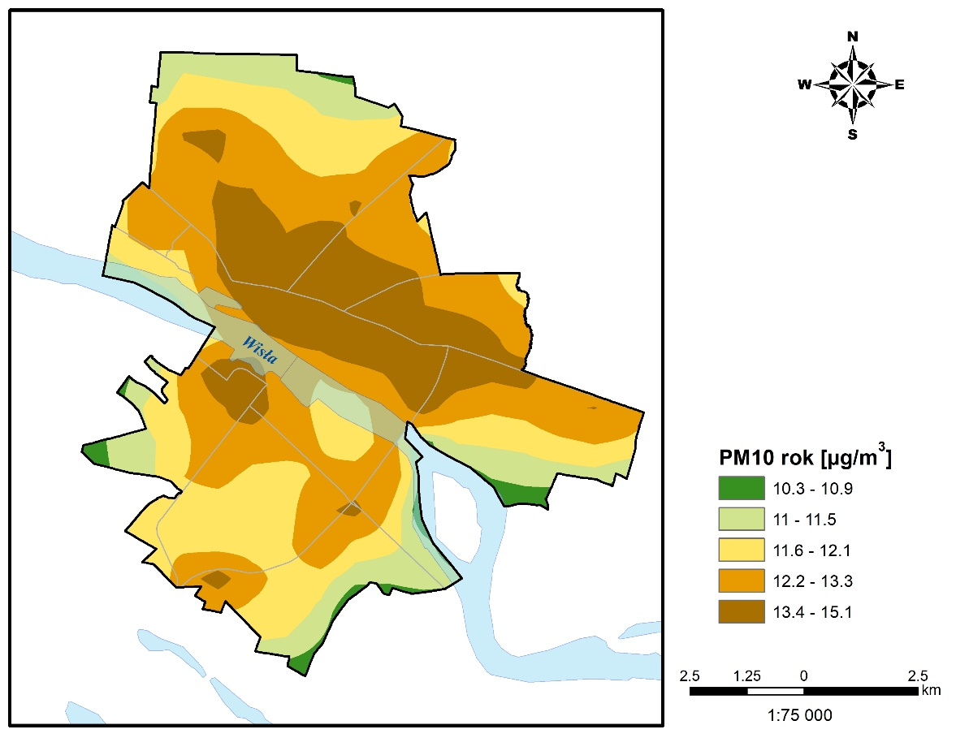
Rysunek 15 Stężenia pyłu zawieszonego PM10 o okresie uśredniania rok kalendarzowy
w strefie miasto Płock po realizacji działań naprawczych z harmonogramu
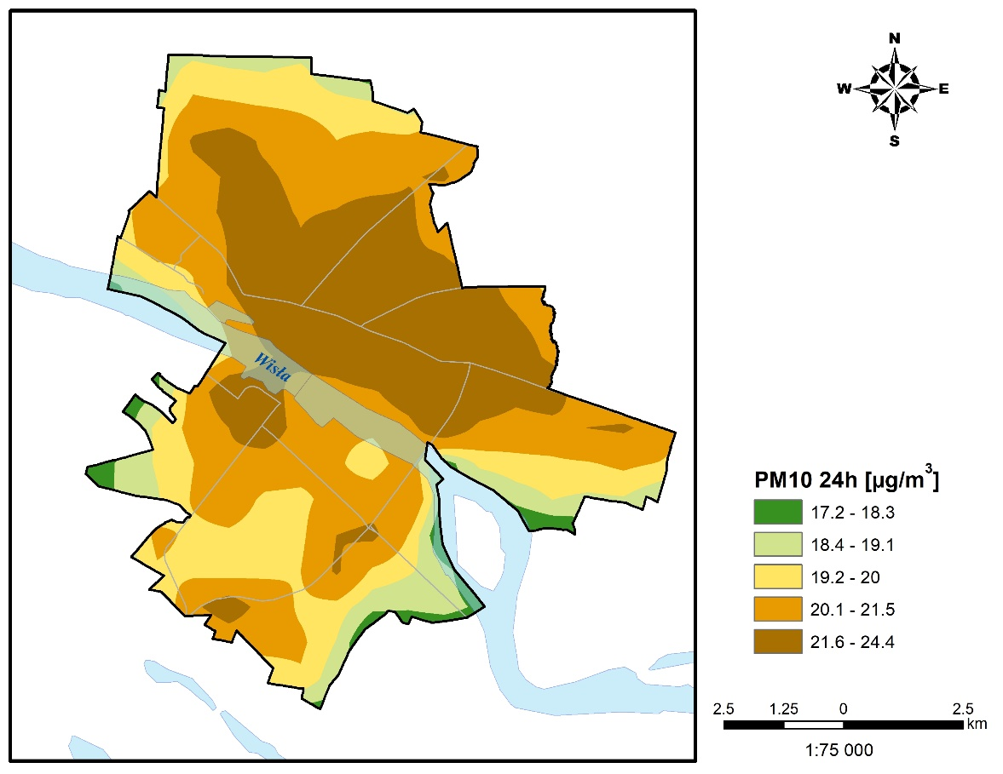
Rysunek 16 Stężenia pyłu zawieszonego PM10 o okresie uśredniania 24h (36 maksimum)
w strefie miasto Płock po realizacji działań naprawczych z harmonogramu
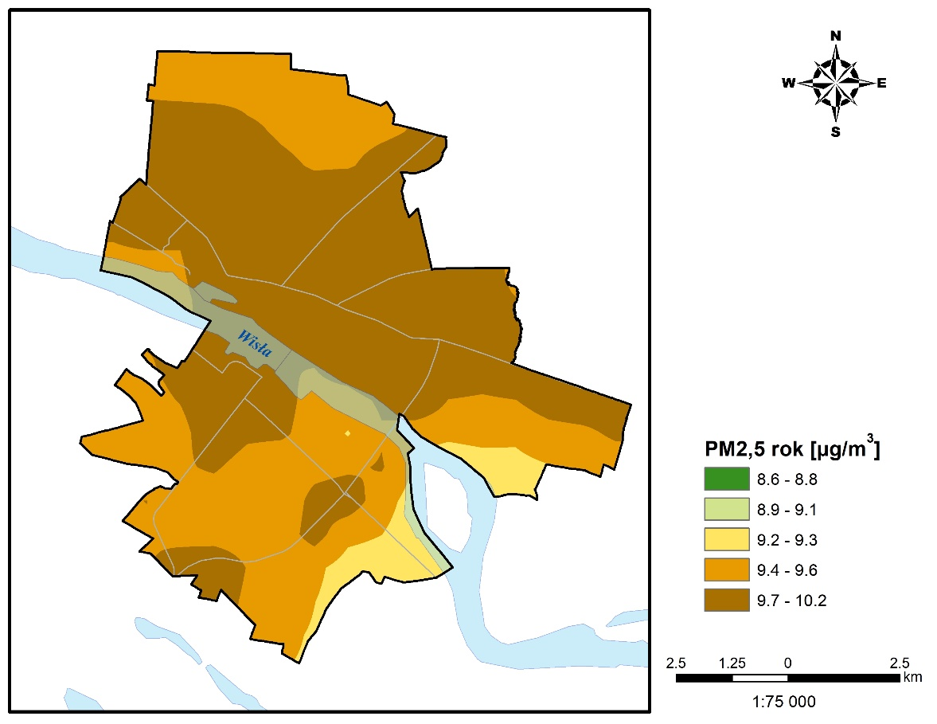
Rysunek 17 Stężenia pyłu zawieszonego PM2,5 o okresie uśredniania rok kalendarzowy
w strefie miasto Płock po realizacji działań naprawczych z harmonogramu
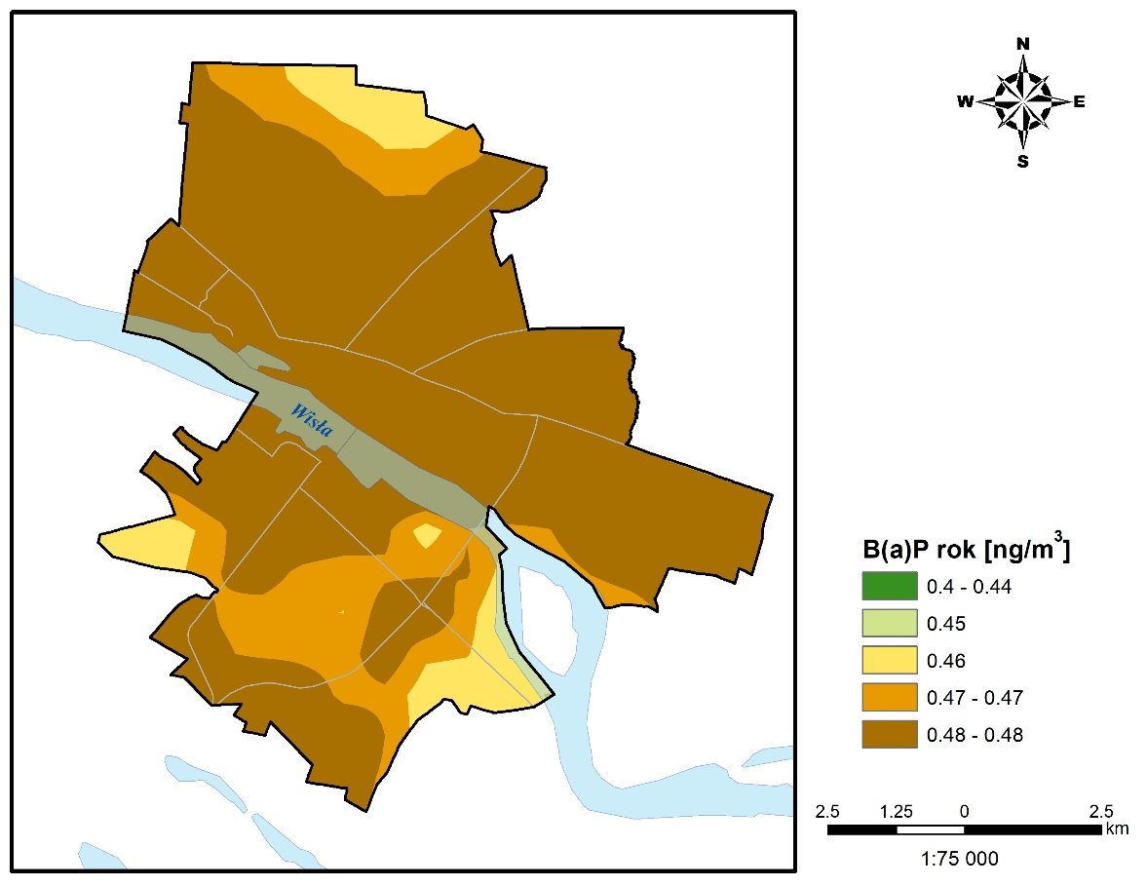
Rysunek 18 Stężenia benzo(a)pirenu o okresie uśredniania rok kalendarzowy w strefie miasto Płock po realizacji działań naprawczych z harmonogramu

2.4. Strefa miasto Radom

2.4.1. Wielkości emisji substancji w powietrzu w roku zakończenia Programu, w tym wielkości tych emisji ze źródeł odpowiedzialnych za przekroczenia
Tabela 17 Wielkości emisji substancji w powietrzu ogółem w roku zakończenia programu oraz ze źródeł odpowiedzialnych za przekroczenia w strefie miasto Radom
Typ emisji | SNAP | Pył zawieszony PM10 [Mg/rok] | Pył zawieszony PM2,5 [Mg/rok] | B(a)P [kg/rok]
Mieszkalnictwo i usługi | 0202 | 29,091 | 33,157 | 12,86
Emisja ogółem w strefie | Nie dotyczy | 196,314 | 104,174 | 121,76
Tabela 18 Wielkości redukcji emisji substancji w powietrzu ogółem w roku zakończenia programu oraz ze źródeł odpowiedzialnych za przekroczenia w strefie miasto Radom
Typ emisji | SNAP | Redukcja  Pył zawieszony PM10 [%] | Redukcja  Pył zawieszony PM2,5 [%] | Redukcja  B(a)P [%]
Mieszkalnictwo i usługi | 0202 | 91 | 90 | 93
Emisja ogółem w strefie | Nie dotyczy | 61 | 74 | 59
Tabela 19 Wielkości emisji substancji w powietrzu ogółem w roku zakończenia programu w wyniku realizacji działań WMaOePow i WMaObZi w strefie miasto Radom
Typ emisji | SNAP | Pył zawieszony PM10 [Mg/rok] | Pył zawieszony PM2,5 [Mg/rok] | B(a)P [kg/rok]
Emisja ogółem | Nie dotyczy | 61,914 | 36,974 | 121,76
Tabela 20 Wielkości redukcji emisji substancji w powietrzu ogółem w roku zakończenia programu w wyniku realizacji działań WMaOePow i WMaObZi w strefie miasto Radom
Typ emisji | SNAP | Redukcja  Pył zawieszony PM10 [%] | Redukcja  Pył zawieszony PM2,5 [%] | Redukcja  B(a)P [%]
Emisja ogółem | Nie dotyczy | 88 | 91 | 59

2.4.2. Wyniki modelowania
Po realizacji działań naprawczych zaproponowanych w Programie ochrony powietrza dla strefy miasto Radom stężenia średnioroczne pyłów zawieszonych PM10 i PM2,5 oraz spadną poniżej 50% odpowiednich poziomów dopuszczalnych. Natomiast stężenia średniodobowe pyłu PM10 oraz benzo(a)pirenu spadną do ok. 70% odpowiednich poziomów dopuszczalnego i docelowego.
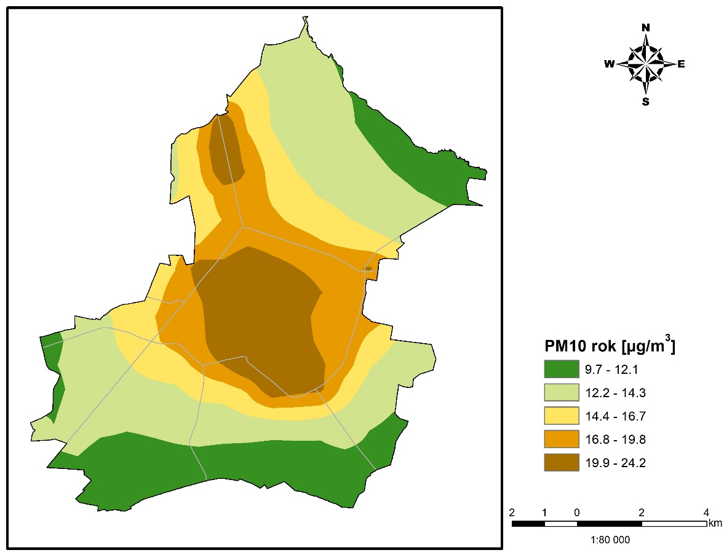
Rysunek 19 Stężenia pyłu zawieszonego PM10 o okresie uśredniania rok kalendarzowy
w strefie miasto Radom po realizacji działań naprawczych z harmonogramu
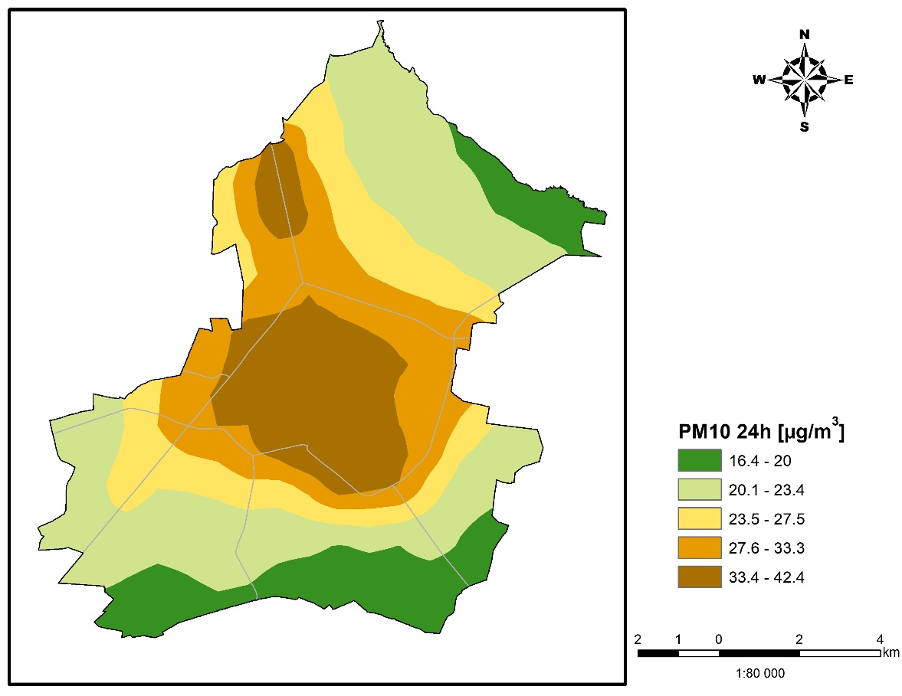
Rysunek 20 Stężenia pyłu zawieszonego PM10 o okresie uśredniania 24h (36 maksimum)
w strefie miasto Radom po realizacji działań naprawczych z harmonogramu
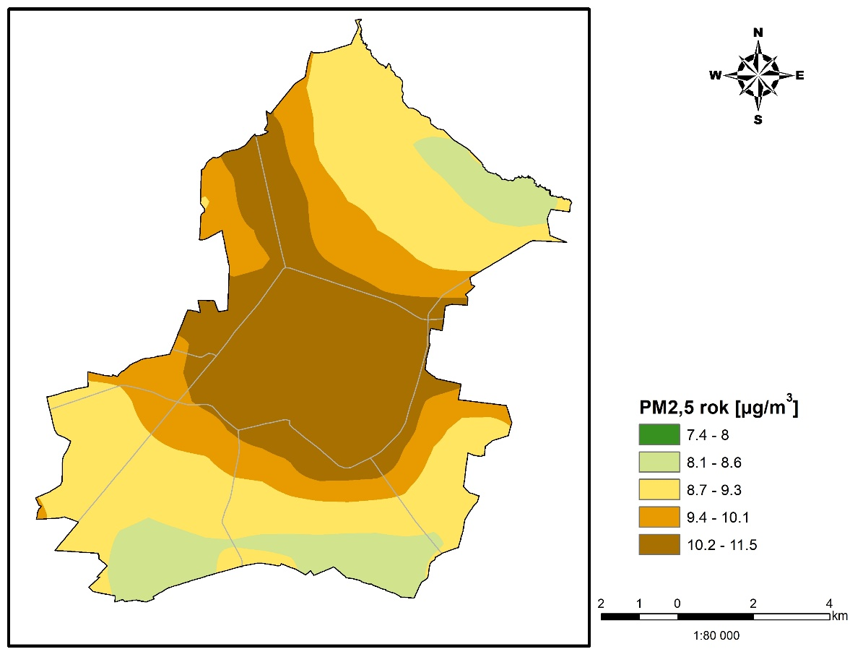
Rysunek 21 Stężenia pyłu zawieszonego PM2,5 o okresie uśredniania rok kalendarzowy
w strefie miasto Radom po realizacji działań naprawczych z harmonogramu
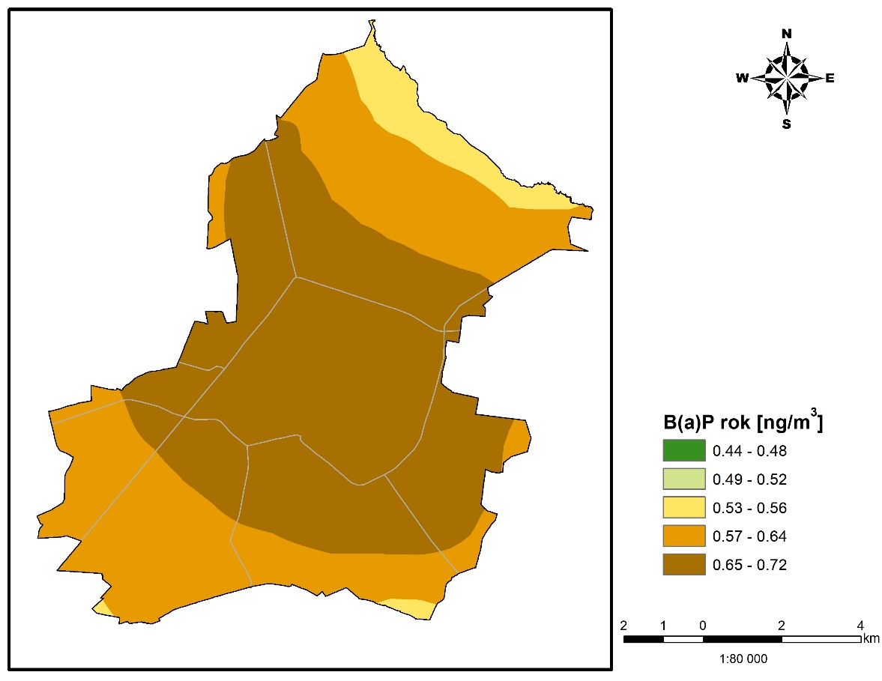
Rysunek 22 Stężenia benzo(a)pirenu o okresie uśredniania rok kalendarzowy w strefie miasto Radom po realizacji działań naprawczych z harmonogramu

3. Analiza dotycząca standardów emisyjnych dla instalacji spalania paliw od
1 do 50 MW
Zgodnie z art. 90 ust. 9aa ustawy Prawo ochrony środowiska
w programie ochrony powietrza należy wykonać analizę w zakresie potrzeby ustalenia wielkości dopuszczalnych emisji niższych niż standardy emisyjne określone w przepisach wydanych na podstawie art. 146 ust. 3 dla źródeł spalania paliw o nominalnej mocy cieplnej nie mniejszej niż 1 MW i mniejszej niż 50 MW, ustalonej z uwzględnieniem trzeciej zasady łączenia, o której mowa w art. 157a ust. 2 pkt 3 ww. ustawy, zlokalizowanych na obszarze, na którym został przekroczony poziom dopuszczalny substancji w powietrzu, wyznaczonym w ocenie poziomów substancji w powietrzu, o której mowa w art. 89, jeżeli emisja niższa od wynikającej ze standardów emisyjnych z tych źródeł przyczyniłaby się do odczuwalnej poprawy jakości powietrza na tym obszarze.
Przeprowadzając analizę, o której mowa wyżej, uwzględnia się udostępniane przez Komisję Europejską wyniki wymiany informacji z państwami członkowskimi Unii Europejskiej, zainteresowanymi branżami i organizacjami pozarządowymi na temat poziomów emisji, jakie mogą być osiągnięte przy zastosowaniu najlepszych dostępnych technik i nowo pojawiających się technologii oraz na temat związanych z tym kosztów.
Modelowanie rozprzestrzeniania stężeń zanieczyszczeń poszczególnych substancji
w powietrzu wykonywane osobno dla różnych grup źródeł pozwala na wskazanie udziału emisji z tych źródeł w całościowych stężeniach w obszarze przekroczeń, strefie czy województwie.
Emisja z emitorów punktowych tworzy w strefach tło zanieczyszczeń, stąd poniżej pokazano udziały emisji dla źródeł spalania paliw o nominalnej mocy cieplnej nie mniejszej niż 1 MW i mniejszej niż 50 MW w stężeniach zanieczyszczeń, dla których przekraczane są standardy jakości powietrza w województwie mazowieckim na obszarze całego województwa, a nie wyłącznie w obszarach przekroczeń.
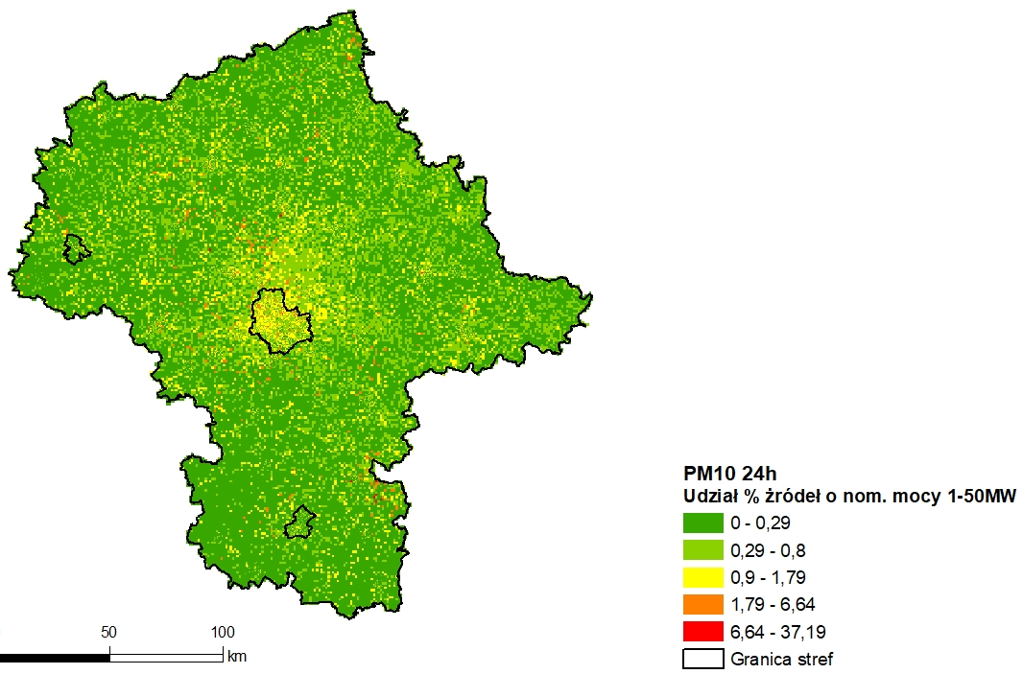
Rysunek 23 Udziały % emisji pyłu zawieszonego PM10 ze źródeł o mocy 1-50 MW
w stężeniach średniodobowych PM10 w województwie mazowieckim w 2018 r.
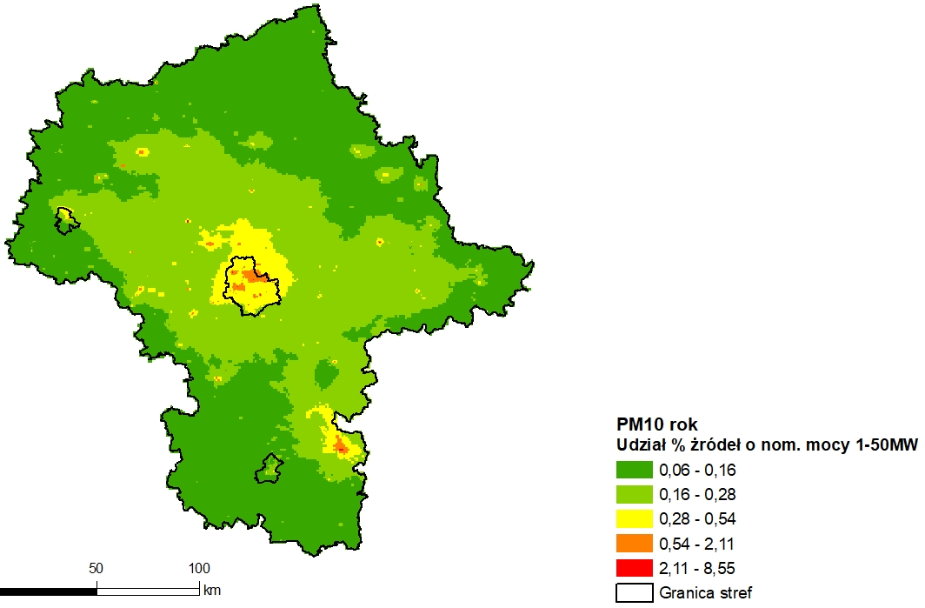
Rysunek 24 Udziały % emisji pyłu PM10 ze źródeł o mocy 1-50 MW w stężeniach średnich rocznych PM10 w województwie mazowieckim w 2018 r.
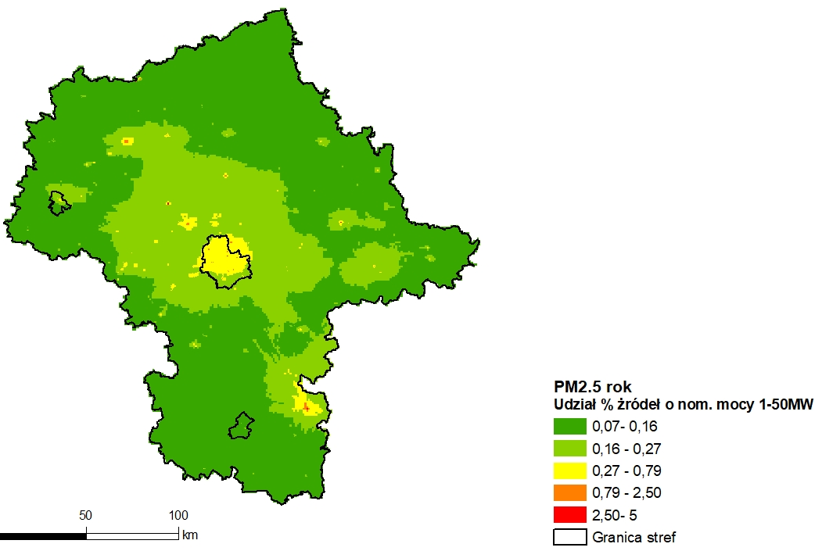
Rysunek 25 Udziały % emisji pyłu PM2,5 ze źródeł o mocy 1-50 MW w stężeniach średniorocznych PM2,5 w województwie mazowieckim w 2018 r.
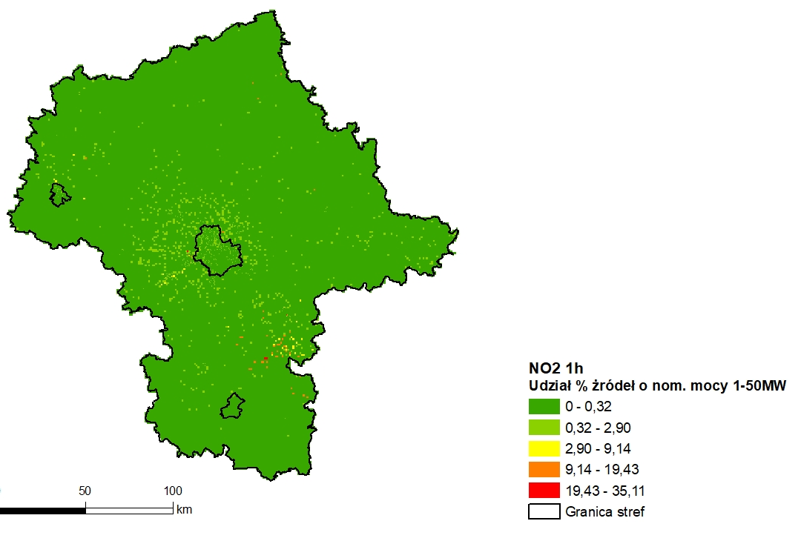
Rysunek 26 Udziały % emisji ditlenku azotu ze źródeł o mocy 1-50 MW w stężeniach jednogodzinnych NO₂ w województwie mazowieckim w 2018 r.
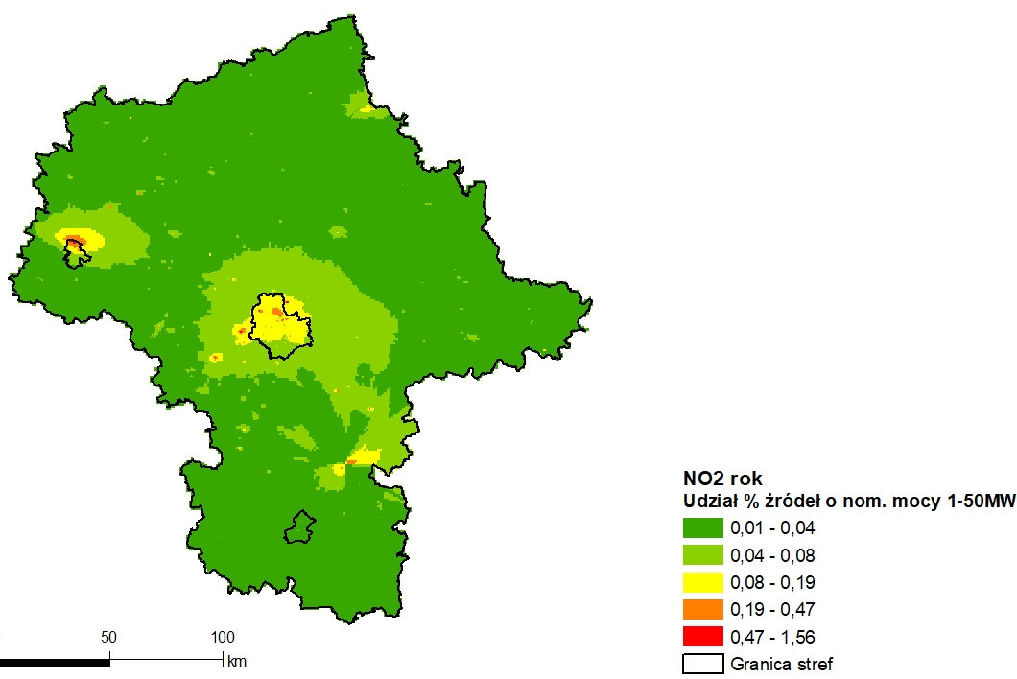
Rysunek 27 Udziały % emisji ditlenku azotu ze źródeł o mocy 1-50 MW w stężeniach średniorocznych NO₂ w województwie mazowieckim w 2018 r.
Powyższe analizy wskazują, iż udział emisji ze źródeł spalania paliw o nominalnej mocy cieplnej nie mniejszej niż 1 MW i mniejszej niż 50 MW, dla zanieczyszczeń, dla których w strefach województwa mazowieckiego przekraczane są standardy jakości powietrza
(tj. dla pyłu zawieszonego PM10, pyłu zawieszonego PM2,5 oraz ditlenku azotu w strefie aglomeracja warszawska) są bardzo małe. W całym województwie tylko w średniodobowych stężeniach pyłu zawieszonego PM10 i jednogodzinnych ditlenku azotu udział procentowy analizowanych emitorów przekracza 35%, natomiast dla pozostałych zanieczyszczeń udział emisji z tych źródeł nie przekracza 10%, a na większej części obszaru województwa nie przekracza 1%.
Od 2018 r. obowiązuje rozporządzenie Ministra Środowiska z dnia 1 marca 2018 r.
w sprawie standardów emisyjnych dla niektórych rodzajów instalacji, źródeł spalania paliw oraz urządzeń spalania lub współspalania odpadów (tekst jednolity Dz.U. z 2019 r. poz. 1806), które określa nowe, zaostrzone standardy emisyjne dla źródeł spalania paliw o nominalnej mocy cieplnej nie mniejszej niż 1 MW, które zobowiązuje prowadzących te instalacje do dotrzymywanie określonych w rozporządzeniu standardów (z uwzględnieniem okresów przejściowych). Organy ochrony środowiska są zobowiązane do identyfikacji tych źródeł, zgłoszenia ich do Krajowego Ośrodka Bilansowania i Zarządzania Emisjami, wydania pozwoleń, przyjęcia zgłoszeń i wydania tzw. decyzji eksploatacyjnych
Biorąc pod uwagę niski udział emisji z omawianych źródeł w stężeniach zanieczyszczeń w 2018 r. oraz fakt, że wdrożenie przepisów ww. rozporządzenia spowoduje dalsze obniżanie emisji z tych źródeł nie ma potrzeby ustalenia wielkości emisji niższych niż standardy określone w dotychczasowych przepisach.

Roczna ocena jakości powietrza w województwie mazowieckim, Raport wojewódzki za rok 2018, Główny Inspektorat Ochrony Środowiska, Departament Monitoringu Środowiska, Warszawa, kwiecień 2019

